

《工程实践2》
项目结题报告

项目名称： | 哈夫曼编、解码
班 级： | 计工一班
学生姓名: | 何琴
学生学号： | 2016051004
指导教师： | 李丽莉
成 绩：

2018 年 1 月 7 日
成都信息工程大学 计算机学院

目 录

1 问题描述 3
1.1 功能描述 3
1.2 性能描述 3
2 方案描述 3
3 项目设计 3
3.1 软件结构设计 3
3.2 数据结构设计 3
3.3 关键算法设计 3
4 软件实现 3
5 软件测试 3
6 项目总结 5
7 参考文献 5

问题描述
意图：实现压缩解压功能
目标：利用哈夫曼算法实现压缩解压

功能描述
利用哈夫曼算法对文件或字符串进行压缩（压缩原理：数据存储以字节为单位，一个字节占八个bits（八个二进制数）每个字符（详见ASCII码表）都有对应的二进制编码，而我们通过哈夫曼编码给每个字符相对应的编码，以这样的编码存储在计算机里就会节省了很多内存。），主要就是实现扫描、算权值、建树、编码、译码。解压文件或字符串时，重建哈夫曼树解码，解压为原文件或原字符串。

性能描述
● 对于一个文件（字符串），能够准确的计算各个字符权值，建成哈夫曼树并对其编码，并将其对应编码存进计算机，节省空间，进行压缩。在解压时，能够准确地进行译码，还原原文件（字符串）。
对于文件的大小，较大的文件压缩功能越明显，在运行时间上，会尽量在自己的能力范围内使其达到最优（主要是耗费在查找，编码上）。

方案描述
基本思路：
主要分为两个模块即压缩（主要为编码）与解压（主要为译码）。
压缩文件（字符串）：
a、在给定的文件（字符串）中，将相同的字符的出现次数计算出来
b、将各个元素的出现次数（权值）排成一列，用于建哈夫曼树
c、将最小的两位次数（权值）组成叶子节点，合起来组成根节点
d、把上面叶子节点的两个字符从队列中移除，并把它们组成的根节点加入到队列。
e、把队列重新进行排序。重复步骤 c、d、e直到队列中只有一个节点为止。
f、把这棵树上的根节点定义为 0 （可自行定义 0 或 1 ）左边为 0 ，右边为 1 。这样就可以得到每个叶子节点即每个字符的哈夫曼编码了。
h、将哈夫曼树、文件（字符串）信息写进压缩文件（字符串）、便于解压时重建哈夫曼树
i、利用位操作、将得到的编码写进计算机
解压文件（字符串）：
a、首先重建哈夫曼树、获取原文件（字符串）信息。
b、依次读取八位二进制，解码转换为字符写进解压后的文件（字符串）
工作重点：统计权值、建，编译哈夫曼树、通过位操作实现存储、翻译哈夫曼树、通过位操作实现还原
技术路线：使用C语言编程实现。

项目设计

软件结构设计

软件功能结构：
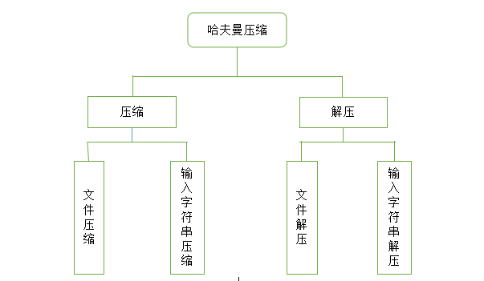 图1-1 系统功能结构图

功能模块说明：

建哈夫曼树

模块名称：
CreateTree(HufNode *huf_tree, unsigned int char_kinds, unsigned int node_num)
初始条件：
叶子节点，总结点数已算好，根据总结点数（两倍叶子节点即字节个数减一），已为哈夫曼树分配好空间，各个叶子的权值以计算好，叶子节点已初始化好（叶子节点权值赋好，parent置零）。
操作结果：成功的建好哈夫曼树（WPL值最小）

找两个权值最小的节点
模块名称：
select(HufNode *huf_tree, unsigned int n, int *s1, int *s2)
初始条件：
总结点数已算好，各个叶子的权值以计算好，叶子节点已初始化好（叶子节点权值赋好，parent置零），未被访问的节点的parent为0。
操作结果：
找出了两个权值最小的下标（s1，s2）
3.3.3 生成哈夫曼编码, 从叶子向根反向遍历求编码
模块名称：
HufCode(HufNode *huf_tree, unsigned char_kinds)
初始条件：
哈夫曼树已建好
操作结果：
从叶子到根遍历，为各个叶子节点生成相应的编码，向左为0，向右为1
3.3.4 生成哈夫曼编码, 从根向叶子正向遍历求编码
模块名称：
HufCode1(HufNode *huf_tree, unsigned char_kinds)
初始条件：
哈夫曼树已建好
操作结果：
从根到叶子遍历，为各个叶子节点生成相应的编码，向左为0，向右为1
3.3.5 压缩文件
模块名称：
compress(char *ifname, char *ofname)
初始条件：
要压缩的文件和压缩后的文件已在主函数中定义好。
操作结果：
成功地准确压缩文件。
3.3.6 压缩输入字符串
模块名称：
compress1(char *buffer, char *str)
初始条件：
已经输入将要压缩的字符串，并且压缩后的字符串空间已分配好。
操作结果：
成功地准确压缩输入字符串。
3.3.7 解压文件
模块名称：
extract(char *ifname, char *ofname)
初始条件：
解压的文件存在，解压后的文件已在主函数定义好。
操作结果：
成功地准确解压压缩文件。
3.3.8 解压字符串
模块名称：
extract1(char *bu, char *str)
初始条件：
解压的字符串存在，解压后的字符串空间已在主函数分配好。
操作结果：
成功地准确解压字符串。

数据结构设计
哈夫曼树结点定义：
typedef struct {
unsigned char uch; // 以8bits为单元的无符号字符
unsigned long weight; // 每类（以二进制编码区分）字符出现频度
char *code; // 字符对应的哈夫曼编码（动态分配存储空间）
int parent, lchild, rchild; // 定义双亲和左右孩子
} HufNode, *HufTree;
要建立哈夫曼树，首先要统计各类字符的频度（权值）。若利用链表存储，每读到一类新的字符就要分配内存。虽然可以节省内存，但是每加入一个新字符都要扫描一次链表，很费时。所以考虑使用静态数组。因为在ASCII码表中，仅有256个字符种类，也不会造成很大的空间浪费，而且可以用数组的下标来匹配对应的字符，在依次读取的过程中，不需要扫描皆可以找到每类字符位置，计算频度（权值）。当然，不一定每类字符都出现，所以在读取完后，需要排序剔除频度为0的节点。如下：
typedef struct {
unsigned char uch; // 以8bits为单元的无符号字符
unsigned long weight; // 每类（以二进制编码区分）字符出现频度
} TmpNode;

for(i = 0; i < 256; ++i)
{
tmp_nodes[i].weight = 0;
tmp_nodes[i].uch = (unsigned char)i; // 数组的256个下标与256种字符对应
}

关键算法设计

3.5.1 建哈夫曼树算法
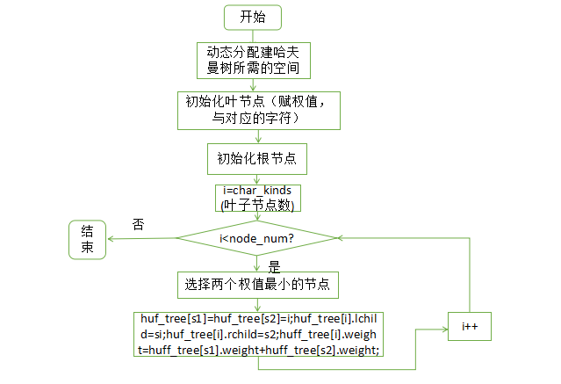

时间效率分析：
主要耗时在查找最小节点上和利用for循环建树上，查找最小节点需要依次扫描节点，因为要找两个节点，所以要循环两次，时间复杂度为O（f（2(node_num-char_kinds)））。建树时的时间复杂度为O（f（node_num-char_kinds））。
空间效率分析：
占主要的内存就是总共的节点数，即需要node_num个HufNode结构体内存。

3.5.2 哈夫曼编码算法(两种)
从叶子到根编码：
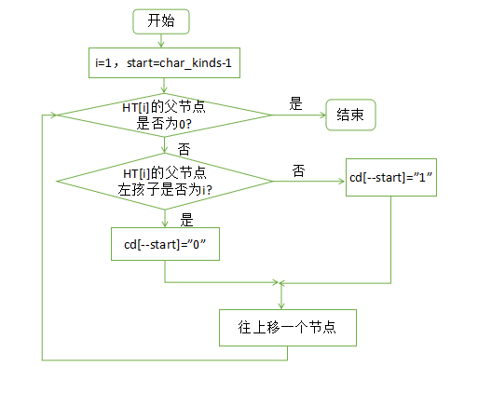
时间效率分析：
时间主要是在遍历哈夫曼树上，时间复杂度为：O（f（node_num））
空间效率分析：
需要数组cd储存各个字节编码，空间效率为：O（f（char_kinds））
从根到叶子编码：
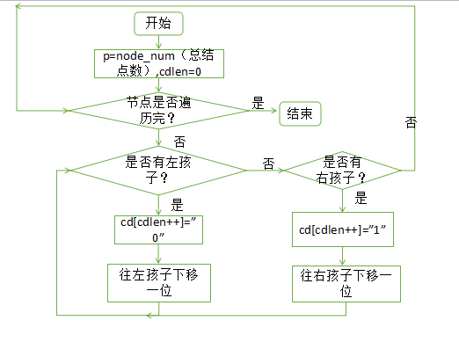
时间效率分析：
时间主要是在遍历哈夫曼树上，时间复杂度为：O（f（node_num））
空间效率分析：
需要数组cd储存各个字节编码，空间效率与叶子到根相比较小，因为每个叶子节点的编码在cd存储是以0下标开始的。

3.5.3 压缩算法
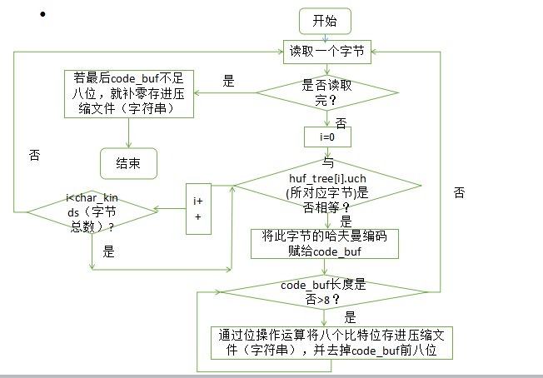
时间效率分析：
主要时间是花在一个一个读取自节上：O（f(len)）（len为文件长度或字符串长度），和和哈夫曼匹配上：O（f（char_kinds））
空间效率分析：
占主要的内存就是总共的节点数，即需要node_num个HufNode结构体内存。

软件实现
1、
// 选择最小和次小的两个结点，建立哈夫曼树调用
void select(HufNode *huf_tree, unsigned int n, int *s1, int *s2)
{
// 找最小
unsigned int i;
unsigned long min = 1000;
for(i = 0; i < n; ++i)
if(huf_tree[i].parent == 0 && huf_tree[i].weight < min)
{
min = huf_tree[i].weight;
*s1 = i;
}
huf_tree[*s1].parent=1; // 标记此结点已被选中

// 找次小
min=1000;
for(i = 0; i < n; ++i)
if(huf_tree[i].parent == 0 && huf_tree[i].weight < min)
{
min = huf_tree[i].weight;
*s2 = i;
}
}

2、
// 建立哈夫曼树
void CreateTree(HufNode *huf_tree, unsigned int char_kinds, unsigned int node_num)
{
unsigned int i;
int s1, s2;
printf("\n哈夫曼树为：\nparent rchild lchild weight\n");
for(i = char_kinds; i < node_num; ++i)
{
select(huf_tree, i, &s1, &s2); // 选择最小的两个结点
huf_tree[s1].parent = huf_tree[s2].parent = i;
huf_tree[i].lchild = s1;
huf_tree[i].rchild = s2;
huf_tree[i].weight = huf_tree[s1].weight + huf_tree[s2].weight;
}
for(i = 0; i < node_num; ++i)
printf("%d %d %d %d\n",huf_tree[i].parent,huf_tree[i].rchild,huf_tree[i].lchild,huf_tree[i].weight);
}
3、
// 生成哈夫曼编码, 从叶子向根反向遍历求编码
void HufCode(HufNode *huf_tree, unsigned char_kinds)
{
unsigned int i;
int cur, next, index;
char *code_tmp = (char *)malloc(char_kinds*sizeof(char)); // 暂存编码 code_tmp[char_kinds-1] = '\0';
printf("\n从叶子到根编码——————各个字符极其对应的编码为：\n");
for(i = 0; i < char_kinds; ++i)
{
index = char_kinds-1; // 编码临时空间下标初始化

for(cur = i, next = huf_tree[i].parent; next != 0;
cur = next, next = huf_tree[next].parent)
if(huf_tree[next].lchild == cur)
code_tmp[--index] = '0'; // 左‘0’
else
code_tmp[--index] = '1'; // 右‘1’
huf_tree[i].code = (char *)malloc((char_kinds-index)*sizeof(char)); // 为第i个字符编码动态分配存储空间
strcpy(huf_tree[i].code, &code_tmp[index]); // 正向保存编码到树结点相应域中
printf("%c:%s\n",(char)huf_tree[i].uch,huf_tree[i].code);
}

free(code_tmp); // 释放编码临时空间

}

4、
// 生成哈夫曼编码, 从根到叶子正向遍历求编码
void HufCode1(HufNode *huf_tree,unsigned char_kinds)
{
unsigned int p,i;
int cdlen=0;
char *code_tmp = (char *)malloc(256*sizeof(char)); // 暂存编码
p=2*char_kinds-1;
printf("\n从根到叶子编码——————各个字符极其对应的编码为：\n");
for(i=0 ; i < p ; ++i)
{
huf_tree[i].weight = 0;
printf("%d ",huf_tree[i].weight);
}
p=p-1;
while(p)
{
if(huf_tree[p].weight == 0)
{
huf_tree[p].weight = 1;
if(huf_tree[p].lchild !=0){
p=huf_tree[p].lchild;
code_tmp[cdlen++] = '0';
}
else if(huf_tree[p].rchild == 0){
huf_tree[p].code = (char *)malloc((cdlen+1)*sizeof(char));
code_tmp[cdlen]= '\0';
strcpy(huf_tree[i].code,code_tmp);
printf("%c:%s\n",(char)huf_tree[i].uch,huf_tree[i].code);
}
}
else if(huf_tree[p].weight == 1){
huf_tree[p].weight = 2;
if(huf_tree[p].rchild != 0){
p = huf_tree[p].rchild;
code_tmp[cdlen++] = '1';
}
else{
huf_tree[p].weight = 0;
p = huf_tree[p].parent;
--cdlen;
}
}
}
free(code_tmp);
}
5、
// 压缩文件函数
int compress(char *ifname, char *ofname)
{
unsigned char ch[1295];
unsigned int i, j,b=0;
unsigned int char_kinds; // 字符数量
unsigned char char_temp; // 暂存8bits字符
unsigned long file_len = 0;
FILE *infile, *outfile;
TmpNode node_temp;
unsigned int node_num; //总结点数
HufTree huf_tree;
char code_buf[256] = "\0"; // 待存编码缓冲区
unsigned int code_len;

//动态分配256个节点，暂存字符频度，统计拷贝到树节点后就立即释放
TmpNode *tmp_nodes =(TmpNode *)malloc(256*sizeof(TmpNode));

// 初始化暂存结点
for(i = 0; i < 256; ++i)
{
tmp_nodes[i].weight = 0;
tmp_nodes[i].uch = (unsigned char)i; // 数组的256个下标与256种字符对应
}

infile = fopen(ifname, "r");
if (infile == NULL)
return -1;
//显示文件内容
printf("\n文件内容为：\n");
for(b=0;b<1295;b++){
fscanf(infile,"%c",&ch[b]);
printf("%c",ch[b]);
b++;
}
fclose(infile);

infile = fopen(ifname, "rb");
fread((char *)&char_temp, sizeof(unsigned char), 1, infile); // 读入一个字符
while(!feof(infile))
{
++tmp_nodes[char_temp].weight; // 统计下标对应字符的权重，利用数组的随机访问快速统计字符频度
++file_len;
fread((char *)&char_temp, sizeof(unsigned char), 1, infile); // 读入一个字符
}
fclose(infile);

// 冒泡排序，将频度为零的放最后，然后剔除
for(i = 0; i < 256-1; ++i)
for(j = i+1; j < 256; ++j)
if(tmp_nodes[i].weight < tmp_nodes[j].weight)
{
node_temp = tmp_nodes[i];
tmp_nodes[i] = tmp_nodes[j];
tmp_nodes[j] = node_temp;
}

// 统计实际的字符种类（出现次数不为0）
for(i = 0; i < 256; ++i)
if(tmp_nodes[i].weight == 0)
break;
char_kinds = i;

if (char_kinds == 1)
{
outfile = fopen(ofname, "wb"); // 打开压缩后将生成的文件
fwrite((char *)&char_kinds, sizeof(unsigned int), 1, outfile); // 写入字符种类
fwrite((char *)&tmp_nodes[0].uch, sizeof(unsigned char), 1, outfile); // 写入唯一的字符
fwrite((char *)&tmp_nodes[0].weight, sizeof(unsigned long), 1, outfile); // 写入字符频度，也就是文件长度
free(tmp_nodes);
fclose(outfile);
}
else
{
node_num = 2 * char_kinds - 1; // 根据字符种类数，计算建立哈夫曼树所需结点数
huf_tree = (HufNode *)malloc(node_num*sizeof(HufNode)); // 动态建立哈夫曼树所需结点

// 初始化前char_kinds个结点
for(i = 0; i < char_kinds; ++i)
{
// 将暂存结点的字符和频度拷贝到树结点
huf_tree[i].uch = tmp_nodes[i].uch;
huf_tree[i].weight = tmp_nodes[i].weight;
huf_tree[i].parent = 0;
}
free(tmp_nodes); // 释放字符频度统计的暂存区

// 初始化后node_num-char_kins个结点
for(; i < node_num; ++i)
huf_tree[i].parent = 0;

CreateTree(huf_tree, char_kinds, node_num); // 创建哈夫曼树

HufCode(huf_tree, char_kinds); // 逆向生成哈夫曼编码（字符串压缩调用的是正向）

// 将哈夫曼树存进去，写入字符和相应权重，供解压时重建哈夫曼树
outfile = fopen(ofname, "wb"); // 打开压缩后将生成的文件
fwrite((char *)&char_kinds, sizeof(unsigned int), 1, outfile); // 写入字符数量
for(i = 0; i < char_kinds; ++i)
{
fwrite((char *)&huf_tree[i].uch, sizeof(unsigned char), 1, outfile); // 写入字符（已排序，读出后顺序不变）
fwrite((char *)&huf_tree[i].weight, sizeof(unsigned long), 1, outfile); // 写入字符对应权重
}
HufCode(huf_tree, char_kinds); // 生成哈夫曼编码
// 紧接着字符和权重信息后面写入文件长度和字符编码
fwrite((char *)&file_len, sizeof(unsigned long), 1, outfile); // 写入文件长度
infile = fopen(ifname, "rb") ; // 以二进制形式打开待压缩的文件
fread((char *)&char_temp, sizeof(unsigned char), 1, infile); // 每次读取8bits
printf("\n依次匹配，满八位就存入，直至最后，其过程编码变化为：\n");
while(!feof(infile))
{
// 匹配字符对应编码
for(i = 0; i < char_kinds; ++i)
if(char_temp == huf_tree[i].uch)
{
strcat(code_buf, huf_tree[i].code);
}
printf("%s\n",code_buf);

// 以8位（一个字节长度）为处理单元
while(strlen(code_buf) >= 8)
{
char_temp = '\0'; // 清空字符暂存空间，改为暂存字符对应编码
for(i = 0; i < 8; ++i)
{
char_temp <<= 1; // 左移一位，为下一个bit腾出位置
if(code_buf[i] == '1')
char_temp |= 1; // 当编码为"1"，通过或操作符将其添加到字节的最低位
}
fwrite((char *)&char_temp, sizeof(unsigned char), 1, outfile); // 将字节对应编码存入文件
strcpy(code_buf, code_buf+8); // 编码缓存去除已处理的前八位
}
fread((char *)&char_temp, sizeof(unsigned char), 1, infile); // 每次读取8bits
}
// 处理最后不足8bits编码
code_len = strlen(code_buf);
if(code_len > 0)
{
char_temp = '\0';
for(i = 0; i < code_len; ++i)
{
char_temp <<= 1;
if(code_buf[i] == '1')
char_temp |= 1;
}
char_temp <<= 8-code_len; // 将编码字段从尾部移到字节的高位
fwrite((char *)&char_temp, sizeof(unsigned char), 1, outfile); // 存入最后一个字节
}

// 关闭文件
fclose(infile);
fclose(outfile);

// 释放内存
for(i = 0; i < char_kinds; ++i)
free(huf_tree[i].code);
free(huf_tree);
}
return 0;
}

6、
// 解压文件函数
int extract(char *ifname, char *ofname)
{
unsigned char ch[1295];
unsigned int i,b=0;
unsigned long file_len;
unsigned long writen_len = 0; // 控制文件写入长度
FILE *infile, *outfile;
unsigned int char_kinds; // 存储字符数量
unsigned int node_num;
HufTree huf_tree;
unsigned char code_temp; // 暂存8bits编码
unsigned int root; // 保存根节点下标，供匹配编码使用

infile = fopen(ifname, "rb"); // 以二进制方式打开压缩文件
// 判断输入文件是否存在
if (infile == NULL)
return -1;

// 读取压缩文件前端的字符及对应编码，用于重建哈夫曼树
fread((char *)&char_kinds, sizeof(unsigned int), 1, infile); // 读取字符数
if (char_kinds == 1)
{
fread((char *)&code_temp, sizeof(unsigned char), 1, infile); // 读取唯一的字符
fread((char *)&file_len, sizeof(unsigned long), 1, infile); // 读取文件长度
outfile = fopen(ofname, "wb"); // 打开压缩后将生成的文件
while (file_len--)
fwrite((char *)&code_temp, sizeof(unsigned char), 1, outfile);
fclose(infile);
fclose(outfile);
}
else
{
node_num = 2 * char_kinds - 1; // 根据字符数，计算建立哈夫曼树所需结点数
huf_tree = (HufNode *)malloc(node_num*sizeof(HufNode)); // 动态分配哈夫曼树结点空间
// 读取字符及对应权重，存入哈夫曼树节点
for(i = 0; i < char_kinds; ++i)
{
fread((char *)&huf_tree[i].uch, sizeof(unsigned char), 1, infile); // 读入字符
fread((char *)&huf_tree[i].weight, sizeof(unsigned long), 1, infile); // 读入字符对应权重
huf_tree[i].parent = 0;
}
// 初始化后node_num-char_kins个结点的parent
for(; i < node_num; ++i)
huf_tree[i].parent = 0;

CreateTree(huf_tree, char_kinds, node_num); // 重建哈夫曼树（与压缩时的一致）

fread((char *)&file_len, sizeof(unsigned long), 1, infile); // 读入文件长度
outfile = fopen(ofname, "wb"); // 打开压缩后将生成的文件
root = node_num-1;
while(1)
{
fread((char *)&code_temp, sizeof(unsigned char), 1, infile); // 读取一个字符长度的编码

// 处理读取的一个字符长度的编码（通常为8位）
for(i = 0; i < 8; ++i)
{
// 由根向下直至叶节点正向匹配编码对应字符
if(code_temp & 128)
root = huf_tree[root].rchild; //若为1，往右孩子走
else
root = huf_tree[root].lchild; //若为0，往左孩子走

if(root < char_kinds)
{
fwrite((char *)&huf_tree[root].uch, sizeof(unsigned char), 1, outfile);
++writen_len;
if (writen_len == file_len) break; // 控制文件长度，跳出内层循环
root = node_num-1; // 复位为根索引，匹配下一个字符
}
code_temp <<= 1; // 将编码缓存的下一位移到最高位，供匹配
}
if (writen_len == file_len) break;
}
fclose(outfile);
printf("\n解压后文件的内容为：\n");

outfile = fopen(ofname, "r");
if (outfile == NULL)
return -1;
for(b=0;b<1295;b++){
fscanf(outfile,"%c",&ch[b]);
printf("%c",ch[b]);
b++;
}

fclose(infile);
fclose(outfile);

free(huf_tree);
}
return 0;
}
7、
//压缩字符串（算法与压缩文件一样，只是读取方式不一样）
int compress1(char *buffer, char *str)
{
unsigned int i, j,b;
unsigned int char_kinds; // 字符数量
unsigned char char_temp; // 暂存8bits字符
unsigned long buffer_len = 0;
TmpNode node_temp;
unsigned int node_num;
HufTree huf_tree;
char code_buf[256] = "\0"; // 待存编码缓冲区
unsigned int code_len;

TmpNode *tmp_nodes =(TmpNode *)malloc(256*sizeof(TmpNode));
// 初始化暂存结点
for(i = 0; i < 256; ++i)
{
tmp_nodes[i].weight = 0;
tmp_nodes[i].uch = (unsigned char)i; // 数组的256个下标与256种字符对应
}

for(i = 0; i < 256; ++i)
{
if(buffer[i]!='\0')
{
++tmp_nodes[buffer[i]].weight; // 统计下标对应字符的权重，利用数组的随机访问快速统计字符频度

}
}
for(i=0;buffer[i]!='\0';i++)
++buffer_len;
printf("\n输入的字符串长为：%d\n",buffer_len);
// 冒泡排序，将频度为零的放最后，剔除
for(i = 0; i < 256-1; ++i)
for(j = i+1; j < 256; ++j)
if(tmp_nodes[i].weight < tmp_nodes[j].weight)
{
node_temp = tmp_nodes[i];
tmp_nodes[i] = tmp_nodes[j];
tmp_nodes[j] = node_temp;
}

// 统计实际的字符数量（出现次数不为0）
for(i = 0; i < 256; ++i)
if(tmp_nodes[i].weight == 0)
break;
char_kinds = i;
printf("\n共有%d个字符\n",char_kinds);

node_num = 2 * char_kinds - 1; // 根据字符数，计算建立哈夫曼树所需结点数
huf_tree = (HufNode *)malloc(node_num*sizeof(HufNode)); // 动态建立哈夫曼树所需结点

// 初始化前char_kinds个结点
for(i = 0; i < char_kinds; ++i)
{
// 将暂存结点的字符和频度拷贝到树结点
huf_tree[i].uch = tmp_nodes[i].uch;
huf_tree[i].weight = tmp_nodes[i].weight;
huf_tree[i].parent = 0;
huf_tree[i].lchild = 0;
huf_tree[i].rchild = 0;
}
free(tmp_nodes); // 释放字符频度统计的暂存区

// 初始化后node_num-char_kins个结点
for( ; i < node_num; ++i)
huf_tree[i].parent = 0;

CreateTree(huf_tree, char_kinds, node_num); // 创建哈夫曼树

// 写入字符和相应权重，供解压时重建哈夫曼树
str[0]=(unsigned char)char_kinds;
j=1;
for(i = 0; i < char_kinds; ++i)
{
str[j]=(unsigned char)huf_tree[i].uch;
j=j+1;
str[j]=(unsigned char)huf_tree[i].weight;
j++;

}
HufCode1(huf_tree, char_kinds); // 生成哈夫曼编码
j=j+1;
str[j]=(unsigned char)buffer_len;
j=j+1;
char_temp=buffer[0];
b=0;
printf("依次读取字节编码，到最后生成的编码为（最后一行）：\n");
while(buffer[b]!='\0')
{
// 匹配字符对应编码
for(i = 0; i < char_kinds; ++i)
if(char_temp == huf_tree[i].uch)
strcat(code_buf, huf_tree[i].code);
printf("%s\n",code_buf);

// 以8位（一个字节长度）为处理单元
while(strlen(code_buf) >= 8)
{
char_temp = '\0'; // 清空字符暂存空间，改为暂存字符对应编码
for(i = 0; i < 8; ++i)
{
char_temp <<= 1; // 左移一位，为下一个bit腾出位置
if(code_buf[i] == '1')
char_temp |= 1; // 当编码为"1"，通过或操作符将其添加到字节的最低位
}
strcpy(code_buf, code_buf+8); // 编码缓存去除已处理的前八位
printf("%s\n",code_buf);
str[j]=(unsigned char)char_temp;
j++;
}
b++;
char_temp=buffer[b];
}
// 处理最后不足8bits编码
code_len = strlen(code_buf);
if(code_len > 0)
{
char_temp = '\0';
for(i = 0; i < code_len; ++i)
{
char_temp <<= 1;
if(code_buf[i] == '1')
char_temp |= 1;
}
char_temp <<= 8-code_len; // 将编码字段从尾部移到字节的高位
str[j]=(unsigned char)char_temp; // 存入最后一个字节
}

for(i = 0; i < char_kinds; ++i)
free(huf_tree[i].code);
free(huf_tree);
return 0;

}

8、
//解压字符串（与解压文件算法一样，只是读取方式不同）
int extract1(char *bu, char *str)
{
unsigned int i,j=1,m,a=0;
unsigned long buffer_len;
unsigned long writen_len = 0; // 控制字符写入长度
unsigned int char_kinds; // 存储字符种类（数量）
unsigned int node_num;
HufTree huf_tree;
unsigned char code_temp; // 暂存8位
unsigned int root; // 保存根节点下标，供匹配编码使用

char_kinds=(unsigned int)str[0];
printf("\n共有%d个字符\n",char_kinds);

node_num = 2 * char_kinds - 1; // 根据字符数，计算建立哈夫曼树所需结点数
huf_tree = (HufNode *)malloc(node_num*sizeof(HufNode)); // 动态分配哈夫曼树结点空间
// 读取字符及对应权重，存入哈夫曼树节点
for(i = 0; i < char_kinds; ++i)
{
huf_tree[i].uch=(unsigned char)str[j];
j=j+1;
huf_tree[i].weight=(unsigned long)str[j];
huf_tree[i].parent = 0;
huf_tree[i].lchild = 0;
huf_tree[i].rchild = 0;
j++;

}
// 初始化后node_num-char_kins个结点的parent
for(; i < node_num; ++i)
huf_tree[i].parent = 0;

CreateTree(huf_tree, char_kinds, node_num); // 重建哈夫曼树（与压缩时的一致）

// 读完字符和权重信息，紧接着读取字符长度和编码，进行解码

buffer_len=(unsigned long)str[j+1];
printf("\n字符串长为%d\n",buffer_len);
j=j+2;
a=0;
root = node_num-1;
printf("\n解压后为：\n");
while(1)
{

code_temp=(unsigned char)str[j++];
// 处理读取的一个字符长度的编码（8位）
for(m = 0; m < 8; ++m)
{
// 由根向下直至叶节点正向匹配编码对应字符
if(code_temp & 128)
root = huf_tree[root].rchild;
else
root = huf_tree[root].lchild;

if(root < char_kinds)
{
++writen_len;
bu[a]=(unsigned char)huf_tree[root].uch;
printf("%c",bu[a]);
a++;
// printf("*%d\n",writen_len);
if (writen_len == buffer_len) break; // 控制字符串长度，跳出内层循环
root = node_num-1;
}
code_temp <<= 1;
}

if (writen_len == buffer_len) break; // 控制文件长度，跳出外层循环
}
free(huf_tree);
return 0;
}

软件测试

1、文件压缩：
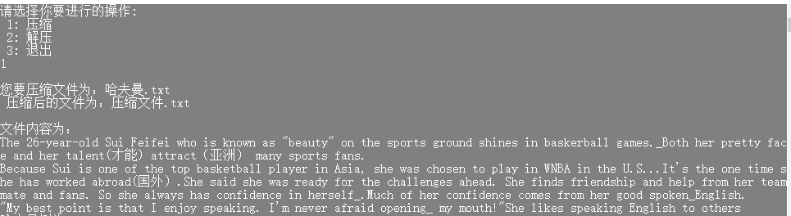
能够显示文件内容，压缩文件与压缩后的文件在D盘中：
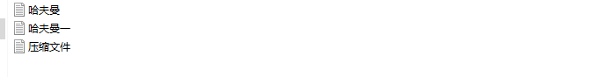
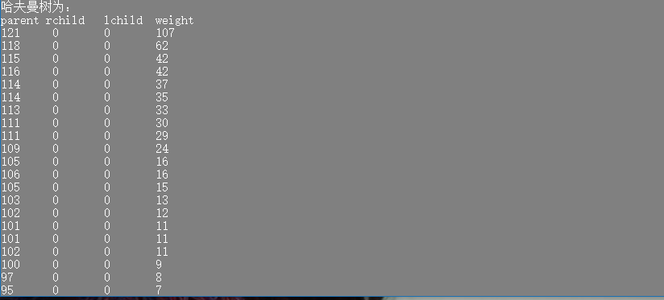
能够正确建树
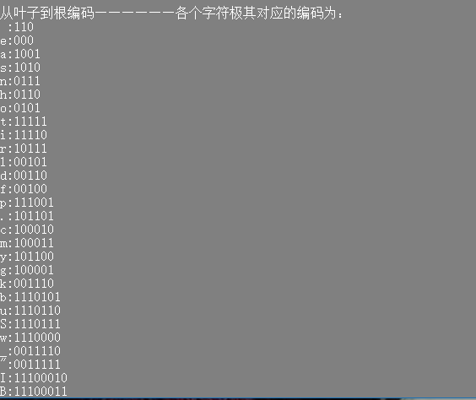
能够正确的逆向编码
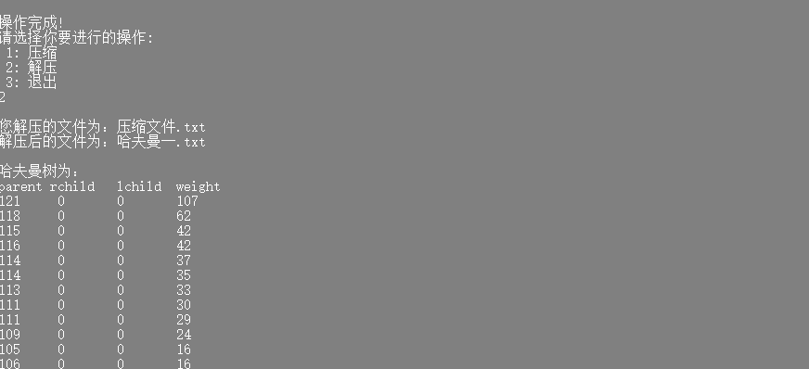
能够正确的重建哈夫曼树
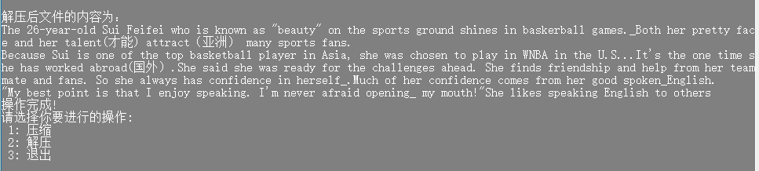
能正确地解压文件，并输出到屏幕
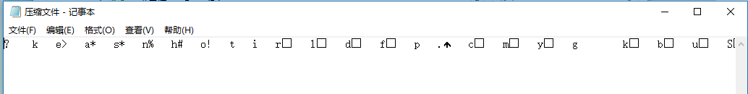
压缩文件为乱码，但解压后与原文件一致：
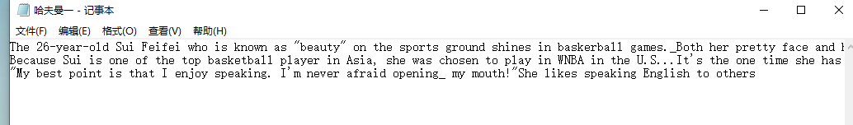
2、字符串压缩：
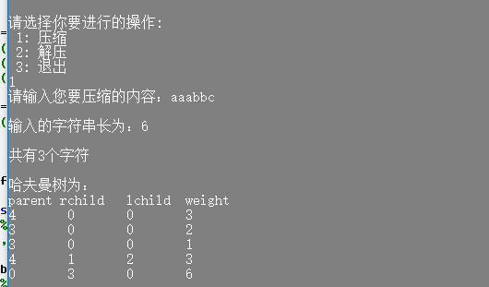
能够计算字符长，统计字符数，并正确的建树
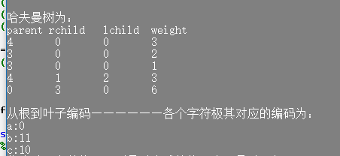
能够正确的正向编码
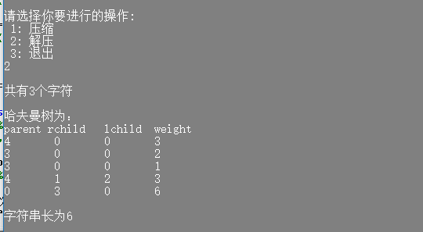能够正确的重建哈夫曼树，统计字符数与字符串长度
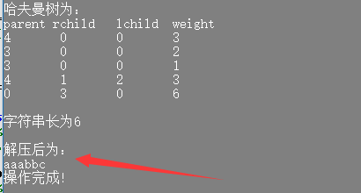
能成功地解压字符串
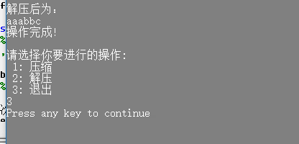
最后成功退出

测试结论：符合测试预期，测试通过。

项目总结
我在只有一点C语言和数据结构的基础下写的这个程序，除了哈夫曼核心算法比较熟悉外，其它的都较陌生，为此查阅了不少资料，再通过自己的思考和分析，不断地调试最终完善，耗时两周左右。虽然是个很小的压缩功能程序，但对于初学的我有很大帮助。
一开始我以为只有压缩解压文件，所以前面的时间几乎都在文件上，但文件写好后，字符串压缩原理一样，所以也没什么改动，我就以文件为例来讲解
从开题的时候，我把基本的步骤已经疏通好，即算权值，建树，编码，解码。但当时还未实践，只是有思路，觉得并不难，但当我开始写的时候各种问题就来了。比如第一步扫描：我怎么扫描？以什么形式扫描？所以又开始去了解C语言的文件内容。之后发现文件都是以字节为单位来读取的，而我要算的是每个字符（汉字占两个字节）的权值，这又咋办？后来经过思考，既然计算机内是以字节为单位的，那么我也以占一个字节的字符为单位来计算，而且考虑到仅有256个字符种类，不是很多，使用辅助静态数组，不会造成很大的空间浪费，而可以用数组的下标匹配字符，不需扫描数组就可以找到每类字符的位置，达到随机存储的目的，效率有很大的提高。当然，不一定每类字符都出现，所以，统计完后，需要排序，将字符频度为零的结点剔除。这样算权值的问题算解决了。
之后就是建树，编码，因为在这部分，老师上课都讲解过，并且书上也有源代码，所以在这部分并未遇到很大的问题。
在编好码之后，问题又来了，我怎么把我得到的压缩编码存进压缩文件？这里我参考了网上的思想（每次读取八位存进压缩文件直至结束），了解到了位操作，通过学习，了解到了位操作的运用，使用了按位或( | )与左移（<<）实现。
然后就是解压，解压就是重建树，依次扫描还原字符的过程，所以之前应该也要把哈夫曼树存进压缩文件，供解压时用（这里我是解压的时候意识到的，所以又倒回去将哈夫曼树写进压缩文件）。思想就是若为0就往左，为1就往右，直至到叶节点就将对应字符写进解压文件直至读取编码结束。
以上说的主要是思想上遇到的大问题，在调试的过程中还有很多小的，细节上的错误，这些都是通过一步一步的调试，看看哪一部分出了错误，然后再修改直至正确运行。总的来说，从开始到中期到结题，每一个阶段都学到很多，都在逐步成长，而且每一个阶段也越来越得心应手，调试代码的能力自己明显感到有很大的提升。思考问题上也考虑的比以前多了，在写某一种算法前，会试着从时间复杂度，空间复杂度去考虑问题，这是未学数据结构前不能想到的。
对《数据结构》的认识和思考：
数据结构这门课程完全可以说是程序员的核心课程，因为书里设计了很多经典算法与结构，这让我们在以后的代码道路上有捷径可走，而且让我们意识到程序效率问题，不在是盲目的实现功能就好

参考文献
- http://blog.csdn.net/morewindows/article/details/7354571
- http://blog.csdn.net/andyzhaojianhui/article/details/53785656
- http://blog.csdn.net/sinat_20265495/article/details/51733015
- https://www.cnblogs.com/likebeta/archive/2012/06/16/2551780.html

